我现在比较明确：《黑塔》最适合做成“像素纸偶＋低模立体棋盘＋邪典立体书”。翻出的角色采用竖立纸偶，地形和少数关键物件使用简易三维；不建议所有东西都做低模。
这不是简单放一张始终朝向相机的透明贴图。纸偶应当被包装成一种真实存在于棋盘上的物件：
卡牌翻开后，图案从卡面沿折痕弹起，变成竖立纸偶。
纸偶按轮廓裁切，不把整张方卡竖起来。
带很薄的侧边、插槽底座、实体投影和轻微纸张弯曲。
待机时轻微摇晃；攻击时前倾弹出；受击时折弯；死亡时倒回卡面、撕裂或烧成纸屑。
大部分动作依靠整体位移、倾斜和像素特效完成，每个普通敌人不需要完整骨骼动画。
这样“美术资源有限”会变成一种有意的纸偶戏剧风格。反过来，如果做普通低模人物，在手机竖屏、8行甚至横向12格的棋盘尺度下，模型细节几乎看不见，却仍然需要建模、UV、骨骼和动作，很容易变成常见的廉价低模手游观感。
对象 | 推荐表现
玩家、敌人、NPC | 镂空像素纸偶，竖立在小底座上
武器、药剂、金币 | 较矮的竖立冲压币、纸牌标或极简实体道具
陷阱、血迹、法阵 | 留在卡面，以印刷图案或浅浮雕表现
墙壁、门、台阶、高地 | 真正的简易三维，做成折叠纸板或层叠厚卡
首领 | 多层纸雕：前、中、后三张纸偶形成视差，局部加入三维结构
未来的高低差也正好可以表现成“层叠书页”：高地由几层厚卡堆叠，悬崖边缘露出撕裂纸层；楼梯像折纸一样展开。它会比普通石块地形更贴合翻牌机制。
像素风建议走受限配色。主体使用炭黑、骨白、灰蓝和暗紫，四种属性的红、绿、黄、蓝只作为卡背印记、纸偶边缘、眼睛和攻击特效的强调色。角色可以按约 48×64 像素制作，重视轮廓和一两处特征，不追求细碎纹理。像素风能减少细节工作，但真正遮住粗糙感的是统一分辨率、统一轮廓粗细和严格配色。
下面几款游戏各自值得借一部分，不应整套照搬：
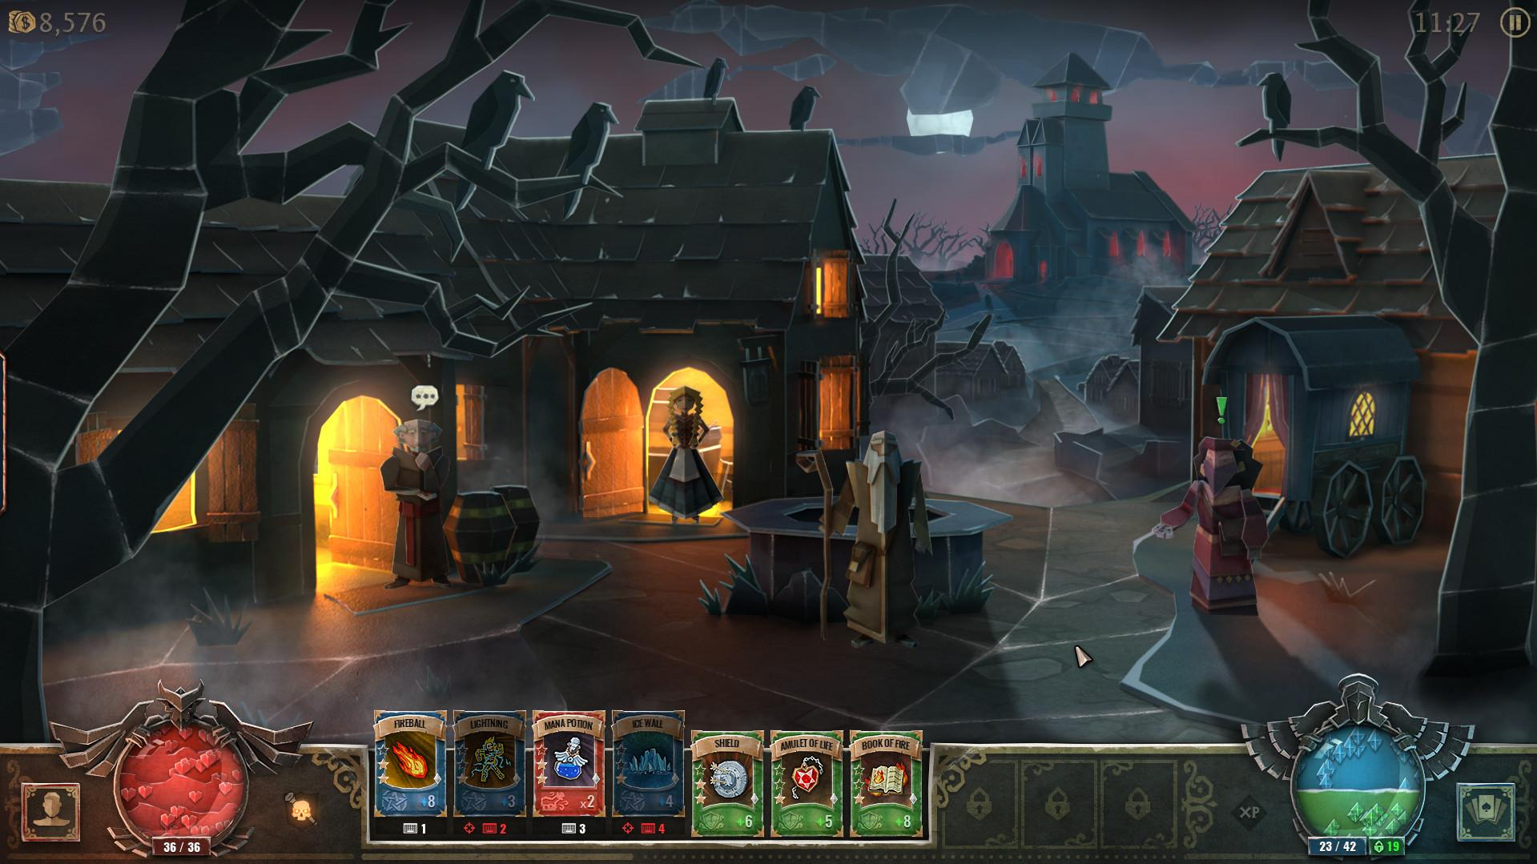
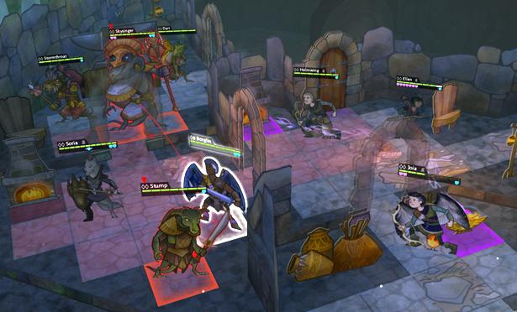
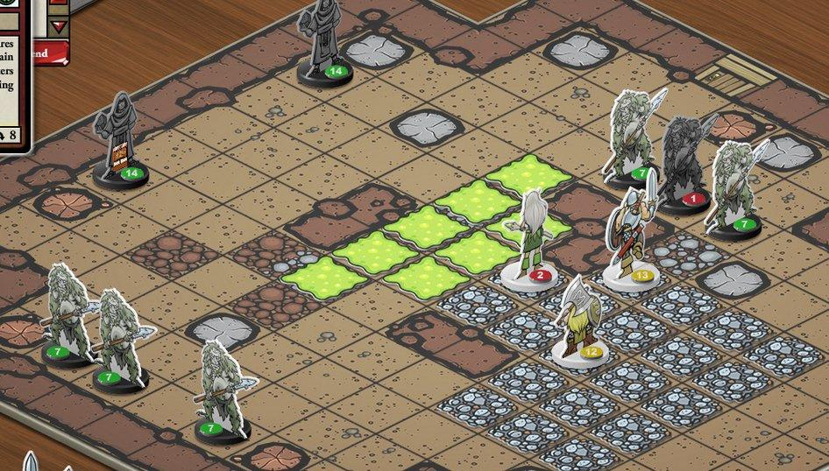
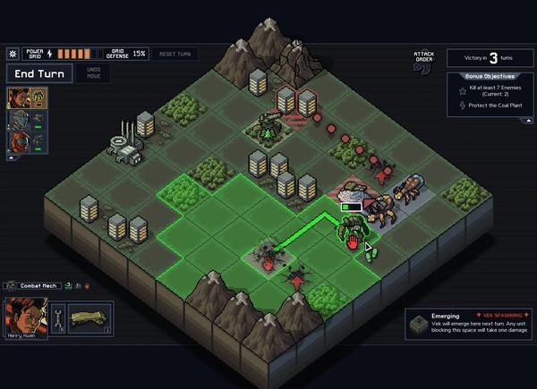
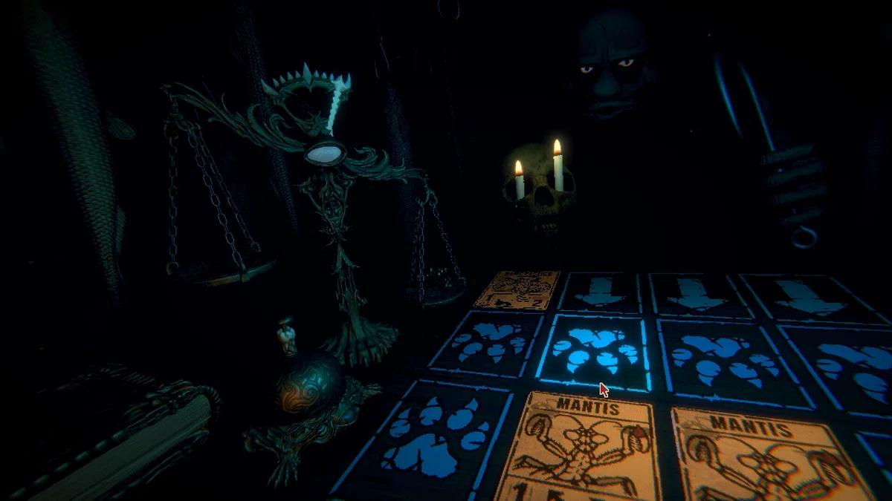
《恶魔之书》（Book of Demons）最接近整体方向：世界被设定在立体书中，角色和环境都有纸雕感。重点参考纸张厚度、折叠和投影。官方素材页
《卡牌猎人》（Card Hunter）最适合参考“竖立棋子怎样站在格子上”，但它的传统桌游感偏强，《黑塔》需要更邪异、更有材质感。官方介绍
《漫野奇谭》（Wildermyth）证明手绘二维角色放入立体战场后，仍然可以很有生命力。适合研究轮廓、纸偶层次和有限动画。Steam 页面
《陷阵之志》（Into the Breach）不参考纸张，而是参考小尺寸棋盘上的像素轮廓、高低层次和攻击信息可读性。Steam 页面
《邪恶冥刻》（Inscryption）参考黑暗桌面、卡牌材质、灯光和“翻开未知物”的仪式感。官方页面
所以我的答案不是在“纸片”和“三维模型”中二选一，而是制定一条明确分工：
需要被快速识别的活物用像素纸偶，需要真实表达空间体积的地形用简易三维。
最终一张最能代表《黑塔》的画面，应该是：大片未翻开的暗色卡背中，一张卡刚刚翻起，怪物纸偶从卡面折叠站立，斜长阴影压过邻格；玩家站在层叠书页形成的高地上。这个瞬间本身就能成为游戏的视觉招牌。

